Game Ular (Java Netbeans)

Nama : Oktavia Tasya

Nim : 1905097407

Cara Penggunaan :

1. Pastikan bahwa anda telah menginstall aplikasi java netbeans
2. Open file yang telah saya berikan
3. 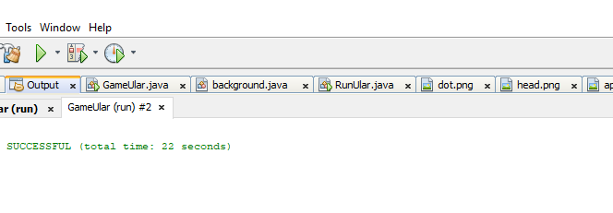

Klik Run

1. Game sudah bisa dimainkan

Referensi Link Youtube:

<https://www.youtube.com/watch?v=UW3xhwWblRQ>

Disini saya menambahkan beberapa source code untuk mengubah latar warna dari gamenya sehingga tanpak berbeda dengan game yang dijelaskan di link youtube diatas, saya juga mengubah ukuran dari layer game nya agar tampak lebih bagus diliat, tidak terlalu besar dan tidak terlalu kecil.

Link simulasi video :

<https://drive.google.com/file/d/11aEJvWc7VFwEhqLi2QiY4NbAYgEagBz/view?usp=sharing>